Proiect: Organizare întâlniri de lucru în cadrul RNDR și realizare suport tehnic informațional - 3 loturi
Cod proiect: F/20/2/1/S/0/18/1/0/18/0/00/01/S0

Contract "Suport tehnic pentru identificare probleme și furnizare soluții tehnice" - lot 3

“Energie sustenabilă și atenuarea schimbărilor climatice în mediul rural”

Mai 2020

CUPRINS

1. Introducere 2
2. Caracteristicile zonelor rurale din România 4
3. Utilizarea durabilă a energiei în zona rurală 5
4. Politica Agricolă Comună și țintele de reducere a emisiilor de gaze cu efect de seră 9
5. Auditul Curții de Conturi Europene privind proiectele de energii regenerabile în zona rurală în exercițiul financiar 2014 - 2020 10
6. Exemplele de succes privind energia durabilă 18
7. Alte exemple de succes din Elveția și România 26
8. Cooperativele energetice și programe de micro-finanțări pentru utilizarea energiilor regenerabile 33
9. Rețele pentru Dezvoltare Rurală 35
Concluzii și recomandări 35
Glosar și acronime 38
Bibliografie 40

1. Introducere
Zonele rurale reprezintă peste 57% din populația Uniunii Europene și generează 46% din valoarea adăugată brută (VAB). În plus, aproximativ 40,7 milioane de gospodării situate în mediul rural din Europa nu sunt conectate la rețeaua de energiei electrică, reprezentând aproape 19% din gospodăriile UE.

Economia rurală este modernă și orientată spre servicii, turismul jucând un rol din ce în ce mai semnificativ. Totuși, acestea regiuni se confruntă cu provocări considerabile, cum ar fi un Produsul Intern Brut (PIB) mai mic pe cap de locuitor decât în zonele urbane, depopulare și dificultate în atragerea inovației. În mediul rural locuitorii suferă adesea pentru lipsa infrastructurii, surse curate de energie și alte facilități.

72% din necesarul de încălzire și răcire a reședințelor unifamiliale din UE se consumă în zonele rurale. Acest nivel ridicat al cererii de energie este combinat cu o supra-dependență de combustibilii solizi și lichizi, precum și clădiri vechi și aparatură electrocasnică ineficientă. Potrivit unui studiu realizat de Ecuity Consulting LLP, cea mai comună formă de încălzire în mediul rural din zonele neconectate la rețea o reprezintă cărbunele (39%), urmat de biomasă (28%) și produse petroliere utilizate la încălzire (12%). Această dependență de combustibilii solizi și lichizi reprezintă o contribuţie de aproximativ 292 milioane tone de emisii de CO2 anual.

Cea mai recentă reformă a Politicii Agricole Comune (PAC) a fost decisă în 2013 și a fost pusă în aplicare în 2015. De atunci, contextul în care a fost concepută reforma respectivă s-a schimbat semnificativ. Mai exact:
- Prețurile produselor agricole au scăzut semnificativ – sub presiunea factorilor macroeconomici, a tensiunilor geopolitice și a altor forțe.
- În cadrul negocierilor comerciale, accentul s-a mutat în mod mai vizibil dinspre acordurile multilaterale înspre cele bilaterale, iar UE a devenit mai deschisă spre piețele mondiale.
- UE și-a asumat angajamente internaționale noi, de exemplu în ceea ce privește atenuarea schimbărilor climatice (în cadrul COP 21) și aspecte generale ale dezvoltării internaționale (prin obiectivele de dezvoltare durabilă ale ONU – ODD), precum și eforturile necesare pentru a răspunde mai bine altor evoluții geopolitice, inclusiv migrației.
Aceste schimbări au stârnit o dezbatere publică cu privire la modul în care PAC ar putea face față actualelor provocări legate de sănătatea economică a sectorului agricol, de îngrijirea mediului, de acțiunile de combatere a schimbărilor climatice și de o structură economică și socială puternică pentru zonele rurale ale UE – în special în ceea ce privește oportunitățile de acțiune emergente în sectorul comerțului, în cel al bioeconomiei, în cel al energiei din surse regenerabile, în cel al economiei circulare și în cel al economiei digitale.
Ca urmare a amplelor consultări desfășurate s-a ajuns la concluzia că PAC trebuie modernizată pentru a face față acestor provocări, trebuie simplificată pentru a reuși acest lucru cu o sarcină administrativă minimă și trebuie armonizată în și mai mare măsură cu alte politici ale UE, pentru a se maximiza contribuția ei la realizarea celor zece priorități ale Comisiei și la îndeplinirea obiectivelor de dezvoltare durabilă.
În acelasi document, la capitolul 3 Tipuri de intervenție sectoriale, Comisia Europeană recomandă statelor membre să aleagă în planurile lor de intervenție unul sau mai multe tipuri de intervenție. Printre acestea se regăsesc și:
- acțiuni de economisire a energiei, de sporire a eficienței energetice și de intensificare a utilizării energiei din surse regenerabile;
- acțiuni de atenuare a schimbărilor climatice, de adaptare la schimbările climatice și de intensificare a utilizării energiei din surse regenerabile;
Totodată Uniunea Europeană și-a stabilit un obiectiv pe termen lung de reducere a emisiilor de gaze cu efect de seră de 80-95%, comparativ cu nivelurile din 1990, până în 2050. Foaia de parcurs pentru energie 2050 explorează tranziția sistemului energetic în moduri compatibile cu această reducere a emisiilor de gaze cu efect de seră și creșterea competitivității și a securității aprovizionării.
În acest context, politicile agricole și de dezvoltare rurală vor căpăta noi dimenisiuni.
Prezentul ghid își propune să înfățișeze exemple de bună practică realizate în alte țări privind reducerea emisiilor de gaze cu efect de seră prin utilizarea eficienței energetice și a resurselor regenerabile de energie, atât în sectorul agricol cât și în sectorul dezvoltării rurale.

2. Caracteristicile zonelor rurale din România
Din punct de vedere al structurii economice, în spaţiul rural activităţile agricole deţin ponderea cea mai mare din teritoriu. Aceasta însă nu exclude existenţa şi a altor activităţi, dimpotrivă, silvicultura şi industria forestieră în zonele montane şi colinare, au un rol esenţial în economia spaţiului rural, la care se adaugă turismul şi agroturismul de agrement, serviciile pentru populaţie etc. Cu toate acestea, economia spaţiului rural rămâne preponderent agricolă. Ponderea superioară a agriculturii în economia spaţiului rural devine din ce în ce mai discutabilă pentru că tendinţa de “implementare” în spaţiul rural a unor elemente specifice urbanului (industria de procesare a produselor agricole; dezvoltarea infrastructurii, extinderea activităţilor culturale etc.), determină scăderea ponderii agriculturii din punct de vedere al locului pe care-l ocupă în totalul populaţiei ocupate, în produsul intern brut şi în valoarea adăugată etc. Tendinţele de scădere a ponderii activităţilor agricole în economia spaţiului rural este accentuată de reducerea terenului arabil în favoarea altor categorii de terenuri: cum ar fi pentru plantaţii forestiere, şosele, drumuri, spaţii pentru alte construcţii cu scopuri turistice şi de agrement.
Din punct de vedere ocupaţional, spaţiul rural este preponderent un spaţiu de producţie în care activităţile sectoarelor primare deţin o pondere ridicată în economia acestuia. Alături de agricultură, procesarea produselor, silvicultura cu exploatarea pădurilor, industria lemnului, industria casnică, producţia artizanală etc. vin să completeze economia spaţiului rural. Serviciile productive legate de activitatea agricolă şi silvică aduc un aport în acest domeniu, la care se adaugă dezvoltarea industriilor conexe agriculturii. Cu privire la profesiunile practicate în spaţiul rural, acestea sunt practice, manuale, unele necesitând un grad de calificare şi chiar policalificare profesională. Populaţia ocupată în servicii neproductive, activităţi social – culturale deţine o pondere redusă în numărul locuitorilor din comunităţile rurale. De asemenea, în decursul unui an o bună parte din populaţia care lucrează în activităţi neagricole cu contract de muncă nelimitat desfăşoară activităţi agricole ajutându-şi membrii familiei sau completându-şi veniturile cu cele provenite din muncile agricole prestate la terţi.
În ceea ce priveşte forma de proprietate, cea privată este predominantă. În zonele rurale proprietatea publică şi privată a statului este mult mai redusă, ea fiind constituită din păşuni, izlazuri, parcuri şi terenuri cu destinaţii speciale (rezervaţii, parcuri naţionale etc.).
O caracteristică importantă a spaţiului rural constă în densitatea redusă a populaţiei şi a mărimii aşezămintelor bine aerisite şi umane. Comunităţile umane din spaţiul rural au unele caracteristici specifice şi anume, raporturile interumane sunt mai bune şi întrajutorarea este mai frecventă. Locuitorii se cunosc între ei din toate punctele de vedere şi ierarhizarea lor se face ţinând seama de comportamentul în familie şi societate.
Din punct de vedere peisagistic, spaţiul rural, prin structura sa naturală, prin flora şi fauna sa, este incomparabil mai frumos şi mai apreciat de mai mulţi locuitori. Aerul mai curat, liniştea etc., guvernează majoritatea aşezămintelor rurale.
Viaţa în spaţiul rural, mai mult decât în oricare alt mediu social, este aşezată pe o serie de norme emanate din experienţa de viaţă, din tradiţii, obiceiurile şi cultura locală. Viaţa socială şi culturală, caracteristicile ruralului, reprezintă un patrimoniu de neegalat al umanităţii, element care alături de economie şi ecologie dă adevărata dimensiune a spaţiului rural.
Activităţile neagricole, în special cele industriale şi de servicii se bazează pe complementaritate faţă de agricultură dar aceasta nu exclude posibilitatea de înfiinţare a întreprinderilor mici şi mijlocii din alte domenii. Şi în acest caz, faptul că furnizează forţa de muncă disponibilă vine în completarea economiei spaţiului rural.

3. Utilizarea durabilă a energiei în zona rurală
Principiul de bază pentru energie sustenabilă are în vedere 3 elemente cheie, așa cum sunt ele prezentate în schema de mai jos:

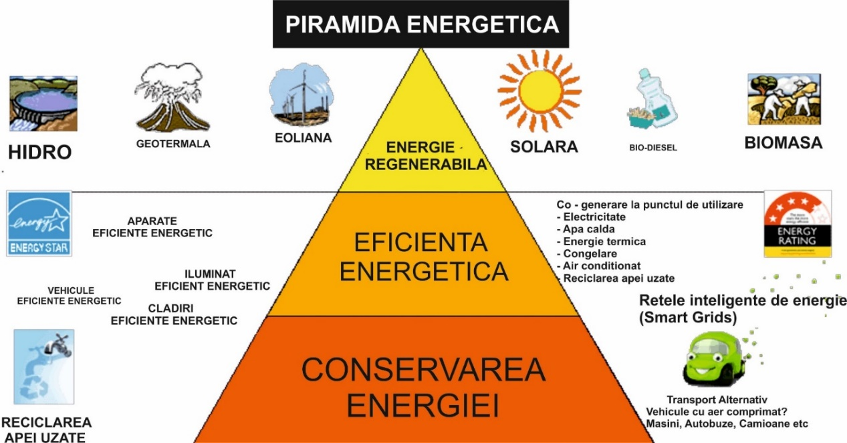

Fig 1 Piramida conservării energiei

Piramida conservării energiei are la bază măsuri care se referă la conservarea energiei, urmate de măsuri privind îmbunătățirea eficienței energetice și de măsuri privind înlocuirea combustibililor fosili cu alte tipuri de energie.

Conservarea energiei se referă la cantitatea de energie neutilizată. Spre exemplu: dacă încălzim locuința la numai 21 de grade Celsius în loc de 24 de grade Celsius, înseamnă că am conservat o cantitate de energie.

Conform UNDP (2008), eficiența energetică este definită după cum urmează: „Eficiența energetică reprezintă o sumă de măsuri planificate și efectuate cu scopul de a utiliza cât mai puțină energie, dar de a păstra totodată aceeași producție sau nivel de confort”.

Eficiența energetică poate fi realizată sub diverse forme: prin îmbunătățirea eficienței energetice în clădiri (izolarea pereților, plafoanelor și podelelor, înlocuirea spațiului vitrat cu geamuri în mai multe straturi și etanșeizare bună), utilizarea echipamentelor electrice și electrocasnice cu consum redus de energie, utilizarea echipamentelor de iluminat cu eficiență crescută, reciclarea apei uzate, utilizarea unor autovehicule cu consum redus de combustibil etc.

Energia din surse regenerabile este energia produsă din surse nefosile, regenerabile care se refac în mod natural. Sursele regenerabile de energie includ energia solară și eoliană, energia oceanică și energia hidroelectrică, energia geotermală și bioenergia.

Principalele tipuri de energie din surse regenerabile, tehnologiile relevante și aplicațiile tipice sunt prezentate în figura 2.

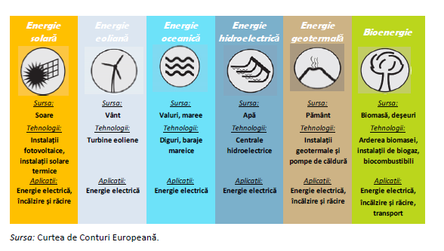 Figura 2 – Surse regenerabile de energie, tehnologii și aplicații
Principalii consumatori de energie din zonele rurale sunt:
- Clădirile rezidențiale - mare parte dintre acestea confruntându-se cu sărăcia energetică.
- Clădirile nerezidențiale (primării, școli, grădinițe, cămine culturale, hale, magazine etc),
- Iluminatul public,
- Echipamentele și instalațiile de procesare și stocare a produselor alimentare,
- Echipamentele și instalațiile de procesare ale produselor silvice.
Conform studiului Renovarea României realizat de Institutul European Român, aproape jumătate din totalul locuințelor (47,5%) sunt situate în zonele rurale, iar 95% din spațiile locative din zonele rurale sunt locuințe individuale sau de familie.
Conform Planului Național de acțiune în domeniul eficienței energetice IV, România are un patrimoniu important de clădiri realizate, preponderent, în perioada 1960-1990, cu grad redus de izolare termică, consecință a faptului că, înainte de criza energetică din 1973, nu au existat reglementări privind protecția termică a clădirilor și a elementelor perimetrale de închidere și care nu mai sunt adecvate scopului pentru care au fost construite. Consumul de energie finală la aceste clădiri variază între 150 și 400 kWh/mp an. Se remarcă de asemenea că și clădirile construite în primii ani după 1990 au performanțe energetice scăzute (150-350 kWh/mp an), dar s-au îmbunătățit performanțele energetice la clădiri construite după anul 2000 (120 - 230 kWh/mp an). În cazul clădirilor nerezidențiale consumul de energie finală variază între 120 și 400 kWh/mp an în funcție de categoria clădirii (birouri, educație, cultură, sănătate, turism, comerț și altele asemenea).
În consecință, în zona rurală ponderea cea mai mare a consumului de energie o reprezintă sectorul rezidențial, care spre deosebire de spațiul urban prezintă performanțe energetice chiar mai scăzute.
Clădirile non-rezidențiale au o pondere de 5 – 10% din totalul clădirilor din zona rurală, multe dinte ele prezentând caracteristici similare cu cele rezidențiale. Excepție fac clădirile aparținând administrației publice, care pe parcursul ultimilor ani au beneficiat de reabilitare termică.
Iluminatul public reprezintă adesea o povară financiară pentru administrațiile locale din zonele mai sărace.
Echipamentele și instalațiile de procesare și stocare a produselor alimentare, precum si cele de procesare a produselor silvice sunt în majoritatea cazurilor proprietatea privată a firmelor locale.
Firmele din zona rurală se pot împărții în următoarele categorii:
Fermele de subzistență: În funcție de gradul de modernizare, unitățile familiale „mici” se pot implica într-o varietate de activități, precum: cultivarea grădinilor de legume și livezilor, creșterea efectivelor de animale. Opțiuni de eficiență energetică există și pentru aceste ferme mici, cu excepția celor care depind exclusiv de munca umană și animală. Fermele mici mixte pot utiliza alte forme de energie directă, cum ar fi încălzire solară pentru uscarea recoltelor, producerea de biogaz de la fermă utilizat pentru gătit sau energie electrică utilizând panouri fotovoltaice.
Micile ferme: Acestea operează la o scară ceva mai mare și au mai mulți angajați. Acestea au oportunitatea de a-și reduce dependența de combustibilii fosili prin îmbunătățirea eficienței energetice și generarea de energie regenerabilă la fermă, ceea ce ar putea oferi beneficii suplimentare pentru comunitatea locală.
Fermele mari: Acestea sunt o categorie aparte, care indiferent de forma de proprietate au de obicei acces la finanțare pentru investiții de capital, pentru echipamente eficiente energetic și tehnologii pe bază de energii regenerabile. Se poate folosi energia în cadrul fermei sau poate fi vândută în afara fermei pentru venituri suplimentare.
De precizat, că politicile energetice din România nu au tratat zona rurală în mod distinct, de aceea nu există studii sau date concludente cu privire la producția și consumul de energie din zona rurală.

4. Politica Agricolă Comună și țintele de reducere a emisiilor de gaze cu efect de seră
Propunerea de Regulament al Parlamentului European și al Consiliului de stabilire a normelor privind sprijinul pentru planurile strategice care urmează a fi elaborate de statele membre în cadrul politicii agricole comune (planurile strategice PAC) și finanțate de Fondul european de garantare agricolă (FEGA) și de Fondul european agricol pentru dezvoltare rurală (FEADR) și de abrogare a Regulamentelor (UE) nr. 1305/2013 și (UE) nr. 1307/2013 ale Parlamentului European și ale Consiliului (COM (2018) 392 final, menționează ca propunerea Comisiei privind cadrul financiar multianual (CFM) pentru 2021-2027 (propunerea privind CFM) stabilește cadrul bugetar și principalele orientări ale politicii agricole comune (PAC). Pe această bază, Comisia prezintă un set de regulamente care stabilesc cadrul legislativ al PAC pentru perioada 2021-2027, precum și o evaluare a impactului unor scenarii alternative privind evoluția politicii.

Comisia Europeană recomandă statelor membre să aleagă în planurile lor de intervenție unul sau mai multe tipuri de intervenție. Printre acestea se regăsesc și:
- acțiuni de economisire a energiei, de sporire a eficienței energetice și de intensificare a utilizării energiei din surse regenerabile;
- acțiuni de atenuare a schimbărilor climatice, de adaptare la schimbările climatice și de intensificare a utilizării energiei din surse regenerabile.
Fiecare stat membru va trebui să efectueze o analiză cuprinzătoare a nevoilor sale specifice și să elaboreze un plan care să reflecte modul în care statul membru în cauză urmează să utilizeze finanțarea aferentă acestei politici, pentru a răspunde nevoilor identificate.

Politica agricolă comună aliniază agricultura cu Acordul Verde European (Green Deal). Astfel, agricultorii, întreprinderile agroalimentare, silvicultorii și comunitățile rurale au un rol esențial de jucat în mai multe domenii esențiale de politică, ale Acordului Verde, precum:
- construirea unui sistem alimentar durabil prin strategia Farm to Fork (de la fermă, în farfurie);
- contribuția la noua strategie de biodiversitate prin protejarea și îmbunătățirea varietății de plante și animale din ecosistemul rural;
- contribuția la acțiunea climatică a Acordului ecologic pentru atingerea obiectivului de emisii net-zero în UE până în 2050;
- sprijinirea strategiei forestiere actualizate, care va fi anunțată în 2020, prin menținerea pădurilor sănătoase;
- contribuția la un plan de acțiune cu poluare zero, care va fi stabilit în 2021, prin protejarea resurselor naturale, cum ar fi apa, aerul și solul.

Acțiunile întreprinse în aceste domenii vor viza unele dintre cele mai mari provocări cu care se va confrunta UE în următorii ani.

5. Auditul Curții de Conturi Europene privind proiectele de energii regenerabile în zona rurală în exercițiul financiar 2014 - 2020

Auditul Curții de Conturi Europene a examinat legătura dintre energia din surse regenerabile și dezvoltarea rurală. Curtea a analizat cadrul de politici al UE pentru energia din surse regenerabile în ansamblu și modul în care acesta a integrat aspectele specifice ale dezvoltării rurale. Curtea a evaluat dacă acest cadru utilizat pentru cheltuirea fondurilor alocate pentru dezvoltarea rurală a fost conceput și pus în aplicare astfel încât să faciliteze atât implementarea energiei din surse regenerabile, cât și o dezvoltare rurală durabilă.

Energia din surse regenerabile este o prioritate transversală relevantă pentru numeroase domenii de politică ale UE, așa cum sunt ele prezentate în cadrul capitolului 3 al prezentei lucrări. UE acordă sprijin pentru energia din surse regenerabile în cadrul mai multor programe de finanțare. Acestea includ Fondul european de dezvoltare regională (FEDR) și Fondul european agricol pentru dezvoltare rurală (FEADR), precum și programul Orizont 2020 și programul LIFE.

În perioada de programare 2014-2020, sprijinul UE pentru dezvoltarea rurală, inclusiv sprijinul pentru proiectele de energie din surse regenerabile, a fost acordat într-un cadru nou. FEADR a devenit unul dintre cele cinci fonduri structurale și de investiții europene (fondurile ESI). Acest cadru urmărește să permită o mai bună coordonare a diverselor fonduri, în scopul îmbunătățirii punerii în aplicare a Strategiei Europa 2020 pentru o creștere inteligentă, durabilă și favorabilă incluziunii. Obiectivele strategice ale Strategiei Europa 2020 au fost transpuse în 11 obiective tematice la nivelul fondurilor ESI. Pentru FEADR, acestea au fost defalcate în șase priorități de dezvoltare rurală și 18 arii de intervenție.

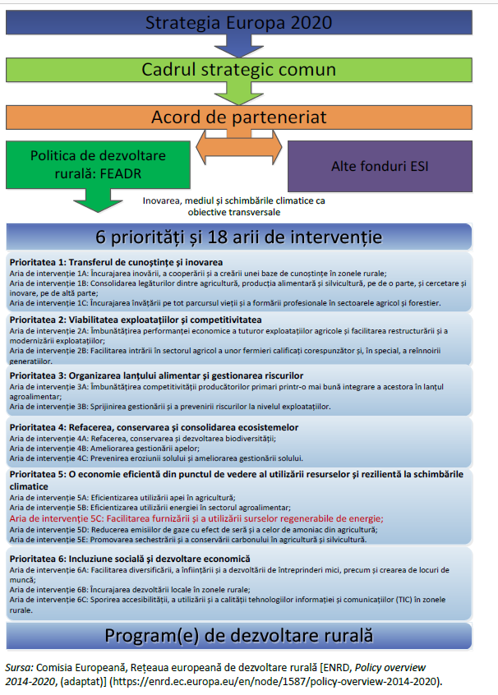
Fig. 3 Cadrul de dezvoltare rurală în perioada de programare 2014-2020
Energia din surse regenerabile este inclusă în aria de intervenție 5C, care se referă la „facilitarea furnizării și a utilizării surselor regenerabile de energie, a subproduselor, a deșeurilor și reziduurilor și a altor materii prime nealimentare, în scopul bioeconomiei”.
În cadrul politicii de dezvoltare rurală, sprijinul pentru investiții legate de implementarea energiei din surse regenerabile face obiectul gestiunii partajate între Comisie și statele membre. Programele de dezvoltare rurală sunt elaborate de statele membre și aprobate de Comisie. Statele membre selectează apoi proiectele pentru care se acordă finanțare, pe baza programelor prezentate.

În analiza efectuată, Curtea a ținut cont de definiția OECD privind contribuția energiei regenerabile la o dezvoltare rurală durabilă. Respectiv aceste investiții ar trebui să aducă unul sau mai multe dintre următoarele beneficii:
- beneficii ecologice;
- diversificarea veniturilor pentru fermieri și deținătorii de păduri;
- locuri de muncă în cadrul întreprinderilor rurale și oportunități de afaceri pentru acestea;
- infrastructură energetică și servicii noi și mai bune în zonele rurale;
- noi surse de venituri pentru a sprijini infrastructurile și serviciile publice esențiale în zonele rurale.

Curtea a efectuat auditul în perioada septembrie 2016 - mai 2017 și a efectuat vizite în cinci state membre: Bulgaria, Franța (Normandia Inferioară), Italia (Toscana), Lituania și Austria. Aceste state membre au fost selectate deoarece acoperă 53 % din cheltuielile planificate pentru aria de intervenție 5C și permit o acoperire geografică echilibrată. Proiectele care au făcut obiectul vizitei Curții erau în principal investiții în instalații pe bază de energie din surse regenerabile, însă au inclus, de asemenea, o serie de proiecte de sprijin, printre care se numărau proiecte de management forestier sau investiții în situri de producție de așchii sau pelete de lemn.

România alături de Irlanda, Luxemburg, Țările de Jos, Polonia și Slovenia au fost vizate de un scurt sondaj al Curții, deoarece alocaseră finanțare FEADR în cuantum redus sau nu alocaseră deloc finanțare FEADR pentru aria de intervenție 5C. Curtea a urmărit să afle prin acest sondaj de ce statele membre respective procedaseră astfel.

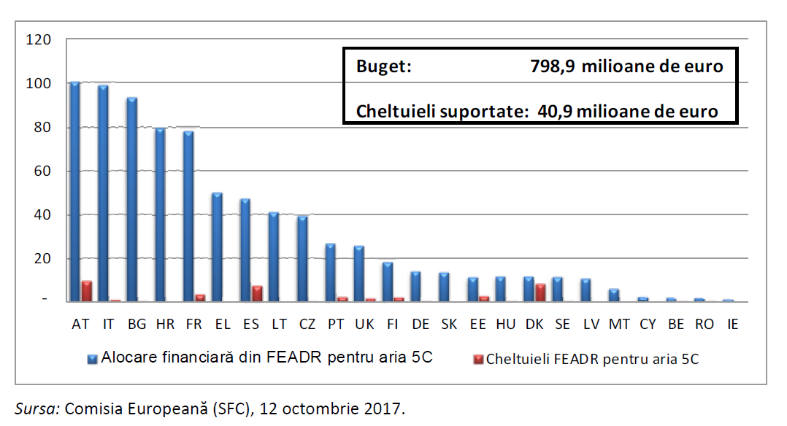
Fig. 4 Alocarea de fonduri, per stat membru, pentru aria de intervenție 5C în perioada 2014-2020 și cheltuielile suportate, conform situației de la 12 octombrie 2017 (în milioane de euro)
Curtea a constatat că actualul cadru de politică al UE privind energia din surse regenerabile (2014 – 2020) ar putea încuraja într-un mod mai eficace proiectele de energie din surse regenerabile care aduc beneficii zonelor rurale.
(i) Documentele legislative și de politică ale UE menționează un impact potențial pozitiv al energiei din surse regenerabile asupra dezvoltării rurale. Cu toate acestea, deși în considerentele Directivei privind energia din surse regenerabile se face trimitere la contribuția implementării acestui tip de energie la dezvoltarea durabilă, partea dispozitivă a directivei nu conține prevederi în legătură cu promovarea dezvoltării rurale.
(ii) În planurile naționale de acțiune în domeniul energiei regenerabile și în rapoartele de progres relevante se face legătura doar într-o mică măsură între energia din surse regenerabile și dezvoltarea rurală. FEADR este menționat rar ca sursă de finanțare pentru proiectele de energie din surse regenerabile. De asemenea, în statele membre vizitate există o lipsă aparentă de coordonare între diversele ministere care se ocupă de politica privind energia din surse regenerabile și de politica de dezvoltare rurală.

Curtea a constatat că pentru perioada 2014-2020 România și Bulgaria au sprijinit în mod semnificativ sau exclusiv proiectele de energie din surse regenerabile pentru autoconsum (în exploatația agricolă sau în întreprindere, fără vânzare de energie). Bulgaria a considerat că aceste proiecte contribuie la aria de intervenție 5C și a alocat a treia cea mai mare sumă dintre toate statele membre pentru aceasta. Pe de altă parte, autoritățile române au alocat un buget foarte redus pentru aria de intervenție 5C, întrucât au considerat că investițiile în energie din surse regenerabile pentru autoconsum au doar o contribuție secundară la aria de intervenție 5C. Aceste proiecte au fost încadrate mai degrabă în ariile de intervenție 2A, 3A, 6A sau 6B.

În ceea ce privește România, alocarea în energie sustenabilă din Fondul European pentru Agricultură și Dezvoltare Rurală (FEADR) arată în felul următor:

- energie regenerabilă – investiții totale (private și publice) în producția de energie regenerabilă – valoarea planificată 1 958 334 euro, valoarea decisă 1 619 264 euro și valoarea proiectelor implementate (până la 13.01.2020) 830 971 euro.

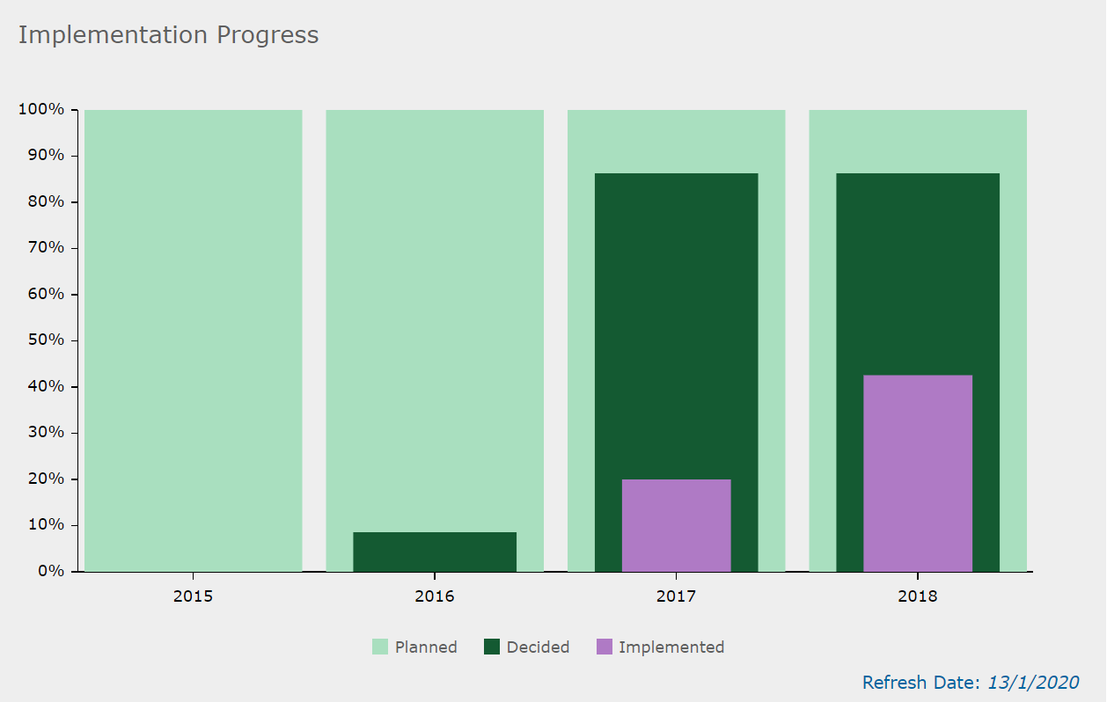

Fig. 5 Alocarea pentru energii regenerabile din FEADR 2014 – 2020 pentru România

- eficiență energetică – investiții totale (private și publice) pentru eficiență energetică în agricultură și industria alimentară – valoarea planificată 0 euro.

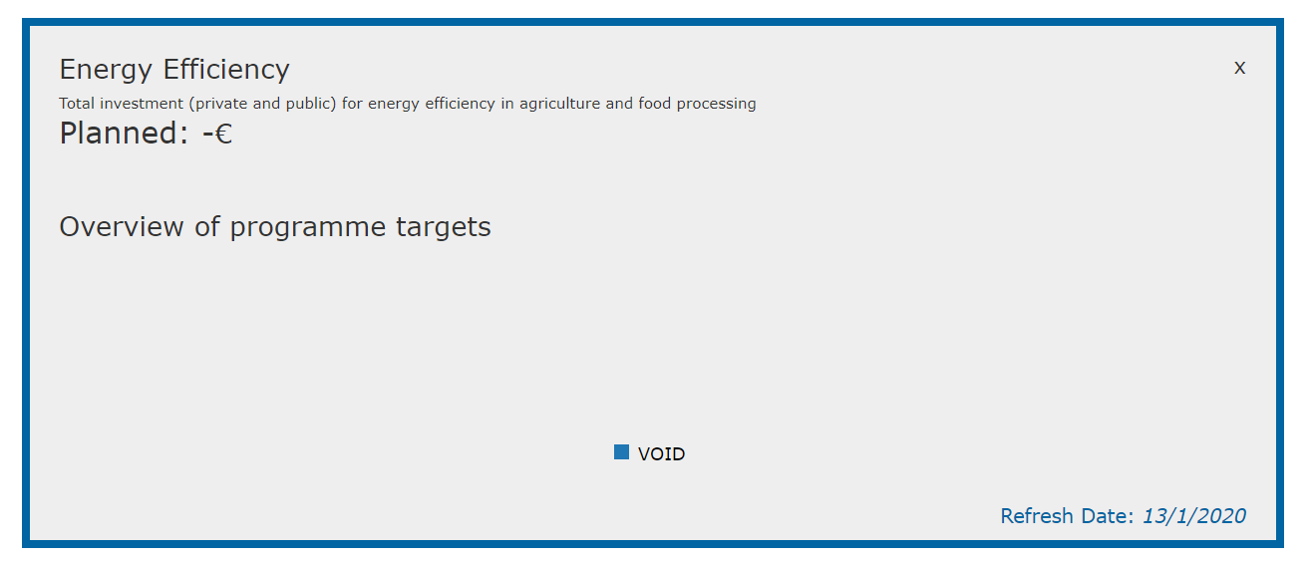
Fig.6 Alocarea pentru eficiență energetică din FEADR 2014 – 2020 pentru România
Datele pentru România sunt culese de pe Open Data Portal al Uniunii Europene, https://cohesiondata.ec.europa.eu/countries/RO.

Pe baza activității sale de audit, Curtea a concluzionat printre altele că:
- între politica în materie de energie din surse regenerabile și FEADR există sinergii posibile care ar putea să faciliteze o dezvoltare rurală durabilă, însă, pentru moment, aceste sinergii rămân în mare parte nevalorificate.
- finanțarea proiectelor de energie din surse regenerabile are un potențial semnificativ de a facilita dezvoltarea rurală durabilă, însă, până în prezent, acest potențial a rămas în mare parte neexploatat.
- dimensiunea legată de dezvoltarea rurală nu a fost luată în considerare în mod corespunzător în actualul cadru de politici al Comisiei și al statelor membre în materie de energie din surse regenerabile. Prin urmare, oportunitățile de implementare a energiei din surse regenerabile în zonele rurale nu au fost valorificate suficient.
- în ceea ce privește bioenergia – energia din surse regenerabile care prezintă legătura cea mai evidentă cu zonele rurale – riscurile socio-economice și de mediu legate de implementarea sa nu au fost abordate suficient în cadrele de politică actuale sau propuse ale Comisiei. Combinația dintre obiective stabilite în materie de energie din surse regenerabile, scheme de sprijin din fonduri publice și criterii de durabilitate necorespunzătoare pentru bioenergie riscă să stimuleze utilizarea biomasei în scop energetic, fără a oferi garanții suficiente care să asigure faptul că biomasa a fost obținută din surse durabile.

5.1. Programe naționale în Austria și Franța
Raportul Curții Europene de Conturi evidențiază ca exemple de bune practici două programe naționale dedicate zonelor rurale:
Programul Climă și Energie – Regiuni Model în Austria
În Austria, programul „Klima - und Energie - Modellregionen” (KEM) este finanțat din Fondul național pentru Climă și Energie, începând cu 2009. Acest program invită regiunile să dezvolte și să pună în aplicare concepte cu o logică ascendentă privind acțiunile în domeniul climei și energiei, pentru a satisface cererea de energie, combinând în mod inteligent producerea de energie din surse regenerabile, eficiența energetică sporită și contorizarea inteligentă, în funcție de propriul lor potențial și de propriile necesități. În prezent, 99 de regiuni participă la programul KEM, acoperind 65% din zonele rurale din Austria.
Obiectivul programului este acela ca regiunile înscrise în program să nu mai fie dependente de importul de petrol, sau de criza gazelor naturale, în schimb să beneficieze de energie curată de la soare, vânt, apă și bioenergie din regiune. Acestea ar trebui să devină modele pentru alte regiuni prin renunțarea totală la energia fosilă.
Proiecte din următoarele domenii de activitate sunt implementate, împreună cu partenerii din regiune:
- Energie regenerabilă,
- Reducerea consumului de energie,
- Clădiri durabile,
- Mobilitate,
- Agricultură,
- Conștientizare publică.

Mai multe detalii se găsesc pe site-ul programului: https://www.klimaundenergiemodellregionen.at/relevante-programme/

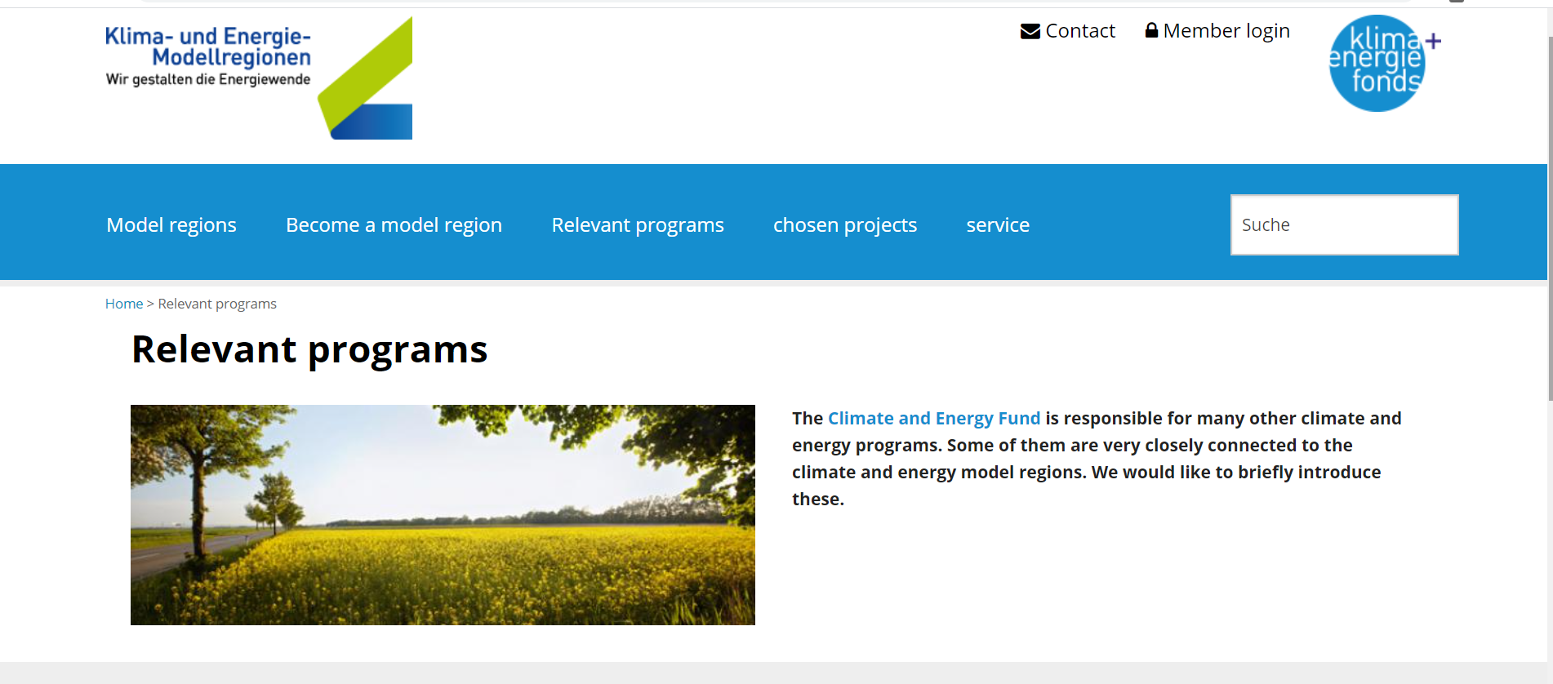
Fig.7 Portalul programului Energie Climă din Austria

Cel de al doilea exemplu menționat de Curtea Europeană de conturi este:

Planul energetic de metanizare autonomă a azotului

Franța are un plan strategic referitor la digestia anaerobă care este destinat zonelor rurale, denumit EMAA („Énergie Méthanisation Autonomie Azote”). Obiectivul acestuia este de a se construi 1 000 de digestoare anaerobe în exploatațiile agricole din Franța până în 2020. Scopul EMAA este de a dezvolta un model francez pentru creșterea la maximum a externalităților pozitive ale digestiei anaerobe (cum ar fi reducerea emisiilor de gaze cu efect de seră sau recuperarea diferitor tipuri de deșeuri organice) și de a asigura o sursă de venit suplimentară pentru fermieri. La sfârșitul anului 2015, în exploatațiile agricole din Franța existau 236 de digestoare anaerobe.
EMMA are ca obiective:
- gestionarea azotului într-o abordare globală la nivelul teritoriilor, valorizand azotul organic, în special a celui rezultat din dejecțiile animale și prin reducerea dependenței agriculturii franceze de azotul mineral. Această logică se bazează pe o mai mare autonomie a fermei, fie în ceea ce privește hrana animalelor, fie în ceea ce privește utilizarea îngrășămintelor sintetice. Prin urmare, planul EMAA trebuie să permită reducerea pierderilor de azot, în special în teritoriile în care acestea sunt în exces și într-o anumită măsură, înlocuirea azotului mineral cu azotul organic. Acest plan face parte dintr-o abordare agronomică bazată pe respectarea echilibrului de fertilizare și reducerea generală a utilizării aporturilor;

- să dezvolte un „model francez de metanizare agricolă” pentru a face din metanizarea agricolă o sursă de venit suplimentar pentru exploatațiile agricole medii, prin valorizarea azotului și prin dezvoltarea unor energii regenerabile ancorate pe teritorii, în vederea obținerii unei agriculturi durabile și a tranziției energetice și ecologice.

Ținta până în 2020 fiind de 1000 de digestoare anaerobe amplasate la ferme.

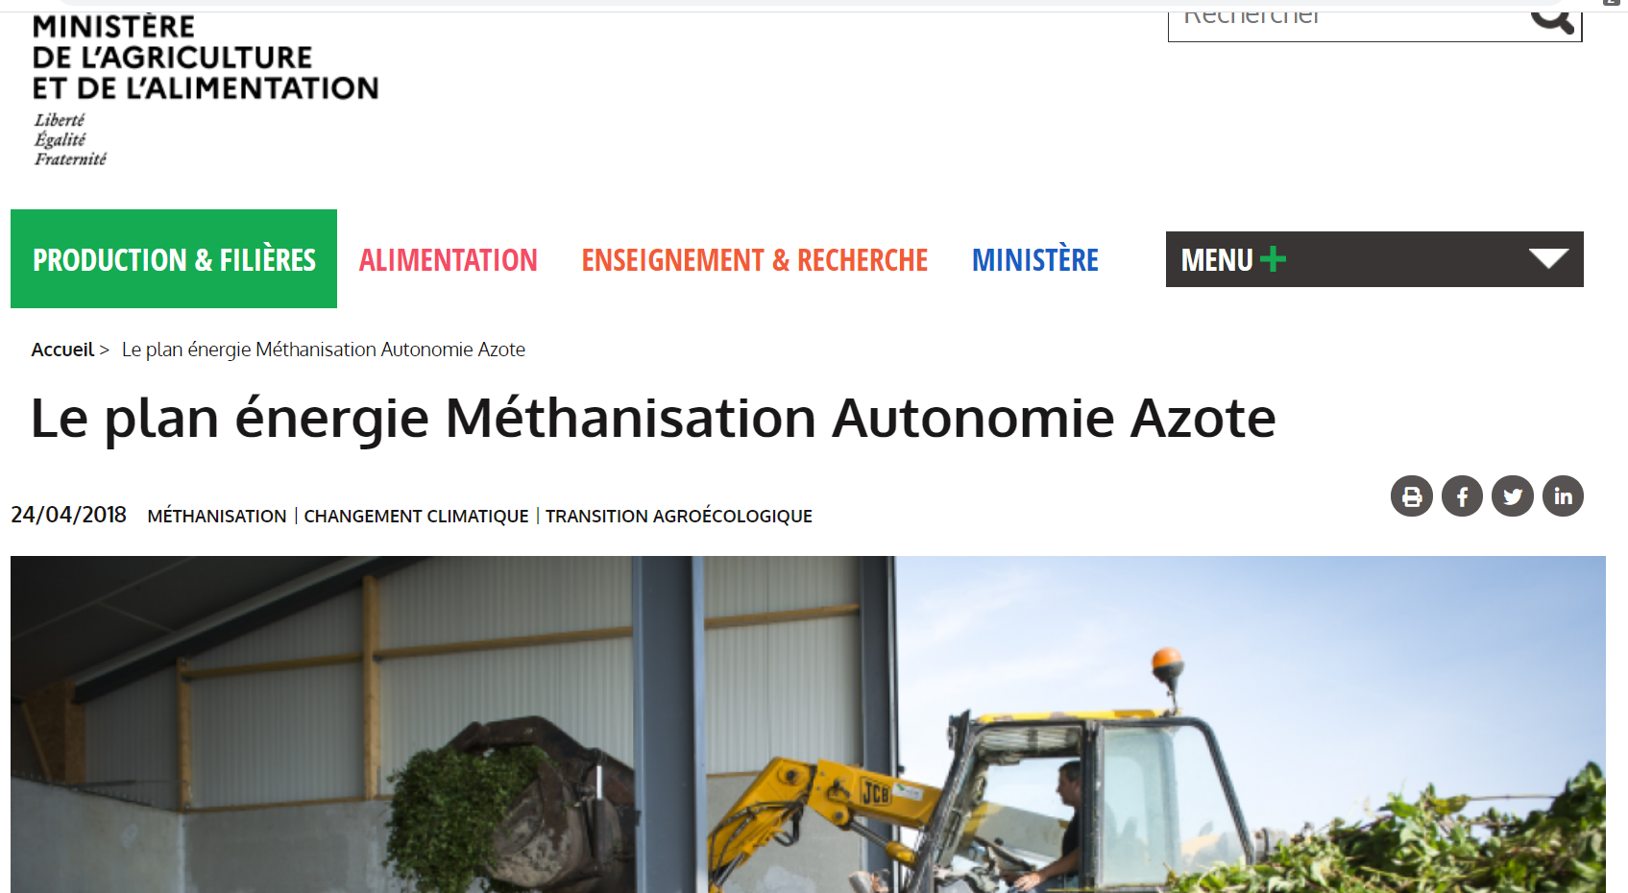
Planul integral poate fi descărcat de pe site-ul Ministerului Agriculturii și Alimentației: https://agriculture.gouv.fr/le-plan-energie-methanisation-autonomie-azote

6. Exemplele de succes privind energia durabilă din FEADR
6.1. Îmbunătățirea eficienței energetice în cladirile publice – Ungaria
Context
Regiunea Sud-Transdanubiană are un potențial foarte bun pentru utilizarea energiei solare. În același timp, în majoritatea cazurilor, clădirile administrațiilor locale din zonă au o eficiență energetică foarte scăzută. Izolația termică a acestora este învechită iar tehnologia utilizată este depășită. Costurile de funcționare ale acestor clădiri reprezintă o adevărată povară pentru autoritățile locale, care nu au suficiente resurse financiare pentru renovarea sau modernizarea acestora.
Cele 16 municipalități participante la acest proiect s-au alăturat Pactului European al Primarilor în 2013, în cadrul unui proiect internațional care viza reducerea consumului de energie al clădirilor administrației locale prin utilizarea surselor de energie regenerabile.
Obiective
Scopul proiectului a fost reducerea consumului de energie a clădirilor administrațiilor locale. Un obiectiv suplimentar a fost acela de a transfera cunoștințe și împărtăși bune practici.
Activități
În faza de pregătire, beneficiarii au efectuat o evaluare a nevoilor și au selectat clădirile pentru efectuarea auditurilor energetice și planurile de investiții pentru cele 16 așezări.
În faza de implementare a fost efectuată o călătorie de studii în Scoția pentru a examina exemple de bune practici din programul Leader de acolo. În cadru vizitei de studiu, participanții au vizitat o fermă eoliană, o mică fabrică de peleți, o micro-hidro centrală și au primit indicații privind construcția caselor pasive.
Următorul pas a fost recrutarea constructorului, care urma să realizeze lucrările în cele 16 locații.
Activitățile de reabilitare termică au cuprins măsuri precum: înlocuirea ușilor și ferestrelor cu unele moderne de termopan, instalarea centralelor termice de încălzire pe bază de lemn, instalarea sistemelor solare și izolarea pereților exteriori pentru clădirile selectate.
La final, reprezentanții clădirilor publice care au beneficiat de reabilitare termică au fost instruiți cu privire la eficiența energetică și au fost executate audituri energetice în cele 16 clădiri.

Principalele rezultate înregistrate
Costurile de întreținere pentru clădirile reabilitate au scăzut considerabil.
Emisiile de CO2 s-au redus iar cele 16 comune s-au apropiat de angajamentul din cadrul Pactului Primarilor.
Materialele de training au fost folosite de profesorii instruiți în cadrul programului pentru a crește gradul de conștientizare al elevilor cu privire la eficiența energetică.
A crescut gradul de cooperare dintre cele 16 localități, care au continuat să lucreze împreună și după încheierea proiectului.

Lecții învățate
Din cauza dificultăților financiare ale celor 16 mici localități, acestea au fost nevoite să coopereze, să pună la comun resursele și să se ajute între ele, pentru a atinge obiectivele proiectului.
Împărtășirea cunoștințelor și practicilor a contribuit la deschiderea autorităților locale către eficiență energetică și utilizarea resurselor regenerabile.

Proiectul a fost implementat în perioada 2013 – 2015 și a beneficiat de un buget de 167 904 euro, din care 125 968 din programul Leader al Uniunii Europene.

6.2. Utilizarea lemnului rezidual, rezultat din amenajarea peisagistică - Belgia

Context
În zona Meetjesland pe spațiile verzi amenajate sunt foarte populare salciile, pe care atât fermierii cât și localnicii le conservă și le protejează. În secolul trecut acest lemn reprezenta o sursă importantă de energie datorită creșterii rapide. De cele mai multe ori cantitatea mare de deșeuri de lemn provenită de la amenajarea spațiilor verzi este fie depozitată, fie arsă, fără recuperarea căldurii, în ciuda potențialului și valorii energetice. În paralel cu pierderea acestui potențial valoros, costurile de întreținere a peisajului sunt în continuă creștere, începând cu costurile pentru combustibil.
Obiectivele proiectului
Obiectivul general al proiectului a fost utilizarea energetică a reziduurilor din lemn provenite din amenajarea peisagistică, în cooperare cu locuitorii din mediul rural, prin reintegrarea lemnului rezidual provenit din toaletarea arborilor în economia rurală.
Prin colectarea și prelucrarea lemnului rezidual provenit din amenajările peisagistice, proiectul a căutat să aducă mai aproape comunitatea rurală din regiune, care să realizeze posibilitatea de a-și asigura cel puțin parțial resursa energetică pentru încălzire din aceste deșeuri, oferind cunoștințe și experiență în domeniu.
Utilizarea sistemelor de încălzire locală pe bază de biomasă reziduală poate conduce la economii de combustibili fosili, prin înlocuirea petrolului cu deșeurile provenite din toaletarea arborilor, lucru care se poate întâmpla și în gospodăriile proprii ale localnicilor.

Activități
Inițiatorul acestui proiect a fost Asociația de cooperare pentru amenajarea teritoriului agricol (SVAL) – www.sval.be. Proiectul a început în 2012 cu o campanie de conștientizare a locuitorilor din regiune cu informații despre desfășurarea proiectului. Acest lucru s-a făcut prin buletine informative, pliante, broșuri, o pagină web cu informații relevante și activități demonstrative privind sistemele de încălzire rezidențiale bazate pe deșeuri din lemn. În decembrie 2012 a fost achiziționat un tocător de lemn pentru prelucrarea deșeurilor de lemn.
Tocătorul achiziționat este destinat lucrărilor publice de amenajare peisagistică, dar cum acestea se întâmplă numai 6 luni pe ani, pentru cealaltă perioadă, mașinăria poate fi închiriată contra – cost.
Campania de conștientizare a oferit localnicilor informații despre utilizarea biomasei rezultate din toaletarea gardului viu și a copacilor, cicluri de recoltare și utilizarea deșeurilor în scopuri energetice.
Proiectul a fost implementat în perioada 2012 – 2014 și a beneficiat de un buget total de 69 850 euro din care 13 620 euro din programul Leader, 15 078 euro de la guvernul Flamand, 16 703 euro de la provincie, 15 947 euro din sponsorizări și 8 500 euro de la SVAL (liderul de proiect).

6.3. Ferma de căpșuni Laatsu, din Estonia

Context
Ferma de căpșuni Laatsu, o afacere de familie din Estonia, a trebuit să își dezvolte propria producție de energie electrică pentru a deveni sustenabilă din punct de vedere economic și pentru a-și extinde activitățile. Familia a investit în producerea de energie fotovoltaică, obținând venituri suplimentare din vânzarea către rețea. Costurile reduse privind energia solară le oferă de asemenea produselor acestora un avantaj pe piață.

Ferma Laatsu a accesat finanțare FEADR pentru a instala panouri fotovoltaice. Au fost sprijiniți de o bancă și o companie de asigurări, după ce au întâmpinat numeroase dificultăți în găsirea unora care să îi ajute cu proiectul, dată fiind lipsa unor proiecte similare.

Rezultate
- Instalarea de panouri fotovoltaice pentru asigurarea de energie electrică din surse regenerabile și de venit suplimentar prin vânzarea către rețea;
- Creșterea volumului de vânzări cu 300%, profiturile totale ale companiei au crescut cu 100% și a fost creat un loc de muncă permanent;
- Creșterea numărului de vizitatori de la 50 la 500 pe an, cei mai mulți sperând să implementeze cu succes proiecte similare;
- Servicii de consultanță pentru a-i ajuta și pe alții să dezvolte proiecte similare.

Lecții și recomandări
- Evaluați cu atenție locațiile viitoarelor instalații solare, având în vedere resursele naturale disponibile, capacitatea de alimentare și rețeaua de energie electrică.
- Înțelegeți nevoile de întreținere ale instalației fotovoltaice și diferențele de costuri ale diverselor dispozitive și panouri, precum și impactul lor asupra productivității.
- Fiți pregătiți să întâmpinați probleme neașteptate, cum ar fi defecțiuni tehnice, costuri financiare suplimentare, dificultăți în găsirea asigurării și anomalii în previziunile legate de producție.
- Lucrați cu un consultant independent, care este familiarizat cu prețul componentelor, unităților, iar datele de producție preconizate ar putea fi utile.

Bugetul total al proiectului a fost de 166 687 euro, din care 56 443 euro din foduri FEADR, 9 960 euro din bugetul național, 16 283 euro cofinanțarea beneficiarului și 84 000 euro din alte fonduri. Implementrea proiectului a fost făcută în perioada 2015 – 2016.

6.4. Fabrica de biogaz, din Cehia

Context

VOD Jetřichovec (www.vodjetrichovec.cz) este o companie agricolă mare, cu producție agricolă mixtă, în regiunea Vysocina, la 120 km sud-est de Praga. Compania și-a modernizat producția de produse lactate și porcine la începutul mileniului.

Obiective

Obiectivele proiectului constau în îmbunătățirea diversificării producției agricole.
Un alt obiectiv constă în stabilizarea veniturilor fermei în contextul prețurilor agricole volatile în paralel cu producția de produse agricole, lactate și porcine.

Activități

VOD Jetřichovec a optat pentru construirea unei fabrici de producere a biogazului. Producția animală ar asigura introducerea gunoiului de grajd și ar putea fi respectată și Directiva privind Nitrații. Producția vegetală a fost extinsă la producția de porumb pentru însilozare. Construirea acestei fabrici de producere a biogazului a reprezentat o investiție prea mare pentru producător, motiv pentru care s-a decis lansarea proiectului în două faze, pentru reducerea riscurilor financiare.
În primă fază, fabrica a fost construită la jumătate din capacitatea planificată. În această fază nu au fost necesari furnizori externi de porumb ca sursă pentru fabrica de producere a biogazului. În cea de-a doua fază, a fost necesară existența unui furnizor de porumb. Nu se putea produce prea mult în această zonă deluroasă datorită reglementărilor pentru a limita eroziunea solului. Producătorul de asemenea a investit într-un rezervor pentru dejecții provenite din producția de porcine.
De vreme ce fabrica de producere a biogazului este o construcție masivă iar clădirea pentru bovine lângă care se construia fabrica este situată pe deal, producătorul a decis să integreze bazinele de fermentare adânc în sol, pentru a nu strica peisajul, fapt care a dus la creșterea costurilor de producție.
Fabrica de producere a biogazului are în final patru bazine de fermentare și două generatoare principale.

Rezultate

Capacitatea instalată a fabricii este de 1153 kwh. Restul gazului este ars într-un generator suplimentar de capacitate mică, ce acoperă integral necesarul de energie electrică al fermei.
Energia electrică produsă de către generatoarele principale este vândută rețelei naționale.
Veniturile provenite din fabrica de producere a biogazului reprezintă o treime din veniturile totale ale fermei.
Ferma a rezolvat și aspectul ecologic al dejecțiilor provenite din producția de porcine. Rămășițele solide ale procesului sunt compostate și folosite apoi ca îngrășământ.

Lecții învățate

Există avantaje legate de combinarea utilizării furajelor însilozate pentru instalația de biogaz și a furajelor însilozate pentru producția de lapte. Cea mai bună însilozare este luată pentru hrănirea vacilor, iar însilozarea degradată sau de calitate inferioară este pusă în bazinele de fermentare ale instalației de biogaz.
Emisiile generate de gestionarea gunoiului de grajd lichid sunt reduse deoarece acesta merge rapid în bazinele de fermentare.
Pe de altă parte, este mare nevoie de porumb însilozat. Fermierii trebuie să ia în considerare unde va fi produs/reglementările de mediu/cumpărat/sau să aibă un substitut adecvat (ex. silozuri de fân).
Proiectul a fost implementat în perioada 2007 – 2010 și a avut un buget de 3 237 506 euro, din care 804 849 euro din FEADR, 268 283 euro din fondurile naționale și 2 164 374 euro fonduri private.

6.5. Seră ultramodernă ce utilizează energie regenerabilă pentru încălzire, din comuna Nicolae Bălcescu, România
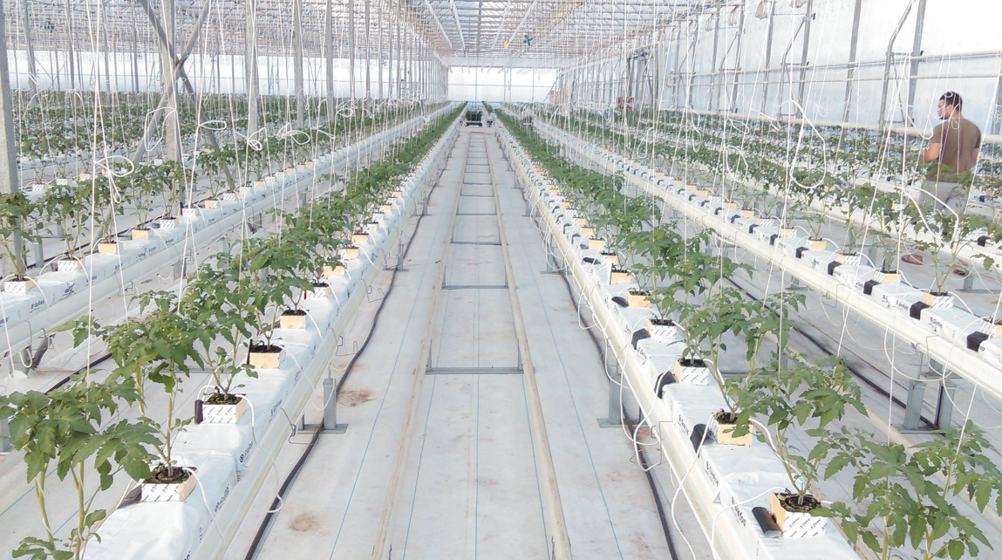
Context
Nemulțumită de calitatea legumelor din super –marketuri, familia Lantoc din Constanța a decis să părăsească orașul și să se stabilească in comuna Nicolae Bălcescu, la 30 de km de Constanța și să dezvolte o afacere rurală, producând legume proaspete.
Obiective
Obiectivul general al proiectului a constat din dezvoltarea unui business local, durabil și creșterea competitivității sectorului agricol în regiune.
Obiectivele specifice au fost următoarele:
- Introducerea unei tehnologii noi de producere a tomatelor în seră,
- Producerea și utilizarea energiei regenerabile,
- Construirea și achiziționarea de noi echipamente,
- Crearea de noi locuri de muncă,
- Creșterea valorii adăugate a produselor agricole.
Activități
Proiectul a finanțat o serie de activități precum construcția unei sere hidroponice, achiziționarea de echipamente, tratamente fitosanitare și folie de acoperirea solului.

Rezultate
După implementarea proiectului sera produce aproximativ 350 de tone de roșii pe un ciclu de producție, respectiv 2 tone de tomate livrate zilnic spre supermarketurile din Constanța.
A fost stabilit un lanț scurt de aprovizionare cu produse proaspete, fără intermediari.
Au fost create 12 locuri de muncă pentru localnici.
Lecții învățate
O lecție importantă este asigurarea co-finanțării pentru proiect încă din faza de proiectare. De asemenea asigurarea forței de muncă cu experiență în cultivarea legumelor este uneori o provocare.
Proiectul a fost finanțat prin Programul Național de Dezvoltare Rurală, Axa prioritară 1 – Îmbunătățirea competitivității pentru sectorul agricol și forestier, Măsura 121 Modernizarea exploatațiilor agricole și a fost implementat în perioada 2011 – 2013. Bugetul total al proiectului a fost de 1,7 milioane euro, din care 758 100 euro din FEADR.

Alte exemple de succes din Elveția și România
  - ENERBOIS: Model de producere și utilizare sustenabilă a energiei din comuna Rueyres, Elveția
Inaugurată în 2010, Enerbois este cea mai mare centrală pe biomasă uscată din Elveţia. Situată în comuna Rueyres, din districtul Gros-de-Vaud, această instalaţie valorifică deșeuri din lemn (scoarţă de copac, rumeguş şi talaş) provenite de la fabrica de cherestea Zahnd pentru a produce căldură, energie electrică şi peleţi.
Enerbois a apărut în urma iniţiativei a doi parteneri regionali de a se asocia pentru a realiza un proiect esenţial pentru ecologia industrială. Romande Energie şi fabrica de cherestea Zahnd sunt cei doi acţionari ai Enerbois SA, cu sediul în comuna Rueyres, cantonul Vaud. Investiţie de aproape 40 de milioane de franci elveţieni, Enerbois constituie o realizare concretă a energiei sustenabile, care demonstrează preocuparea celor doi parteneri ai acestui proiect inovator pentru protecţia mediului.
Foto: Fabrica Enerbois
Arzând scoarţă de copac şi peleţi de lemn, centrala generează în jur de 30 de milioane de kWh de energie electrică pe an – echivalent al consumului anual mediu pentru aproape 8 300 de gospodării – şi căldură utilizată în scop industrial pentru nevoile locale. Aceasta din urmă este utilizată şi pentru termoficarea a două cartiere din apropiere.
Din rumeguşul provenit de la fabrica de cherestea, instalaţia produce mai mult de 20 000 de tone de peleţi pe an, cantitate utilizată pentru încălzirea a aproximativ 5 000 de gospodării.

Un proces de producţie eficient
Prin procesele sale de producție şi gestionare, Enerbois produce şi furnizează energie electrică, caldură şi peleţi clienţilor săi, reducând la minimum impactul negativ asupra mediului.
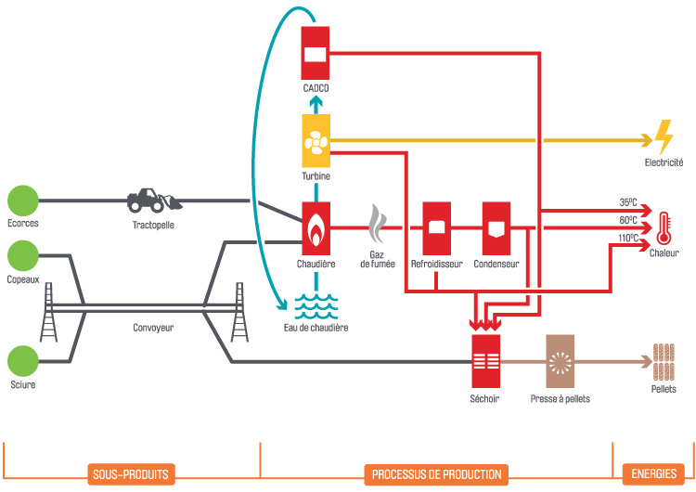
FORME DE ENERGIE
PRODUSE SECUNDARE
presă de peleți
uscător
răcitor
cazan
apă agent termic
transportor
rumeguș
talaș
încărcător frontal
energie electrică
peleți
căldură
condensator
gaze arse
turbină
scoarță
PROCES DE PRODUCȚIE
Fig. 7 Ciclul de producţie

Principalele etape ale procesului de producţie
- Scoarţă, talaş, rumeguş: trunchiurile provenite din pădurile elveţiene sunt recepţionate şi pregătite pentru tăiere. Scoarţa, talaşul şi rumeguşul sunt recuperate şi utilizate drept combustibil pentru alimentarea cazanului centralei Enerbois.
- Cazan: combustibilul este tranformat în căldură prin combustie. Căldura generată tranformă apa în vapori de înaltă presiune.
- Turbină: vaporii astfel generaţi pun în mişcare turbina cu abur. Rotaţia mecanică a turbinei acţionează un generator care produce energie electrică.
- Energie electrică: energia electrică produsă este injectată în reţea, fiind distribuită consumatorilor finali.
- Recuperarea căldurii din fumul degajat: căldura reziduală conţinută în fumul degajat din combustie este recuperată pentru a încălzi apa la 110°C şi la 60°C.
- Termoficare: apa caldă este injectată în conductele de termoficare, rumeguşul se usucă şi astfel pot fi încălzite câteva case din împrejurimi.
- Căldură: căldura rezultată din apa cu temperatura de 65°C este utilizată pentru a usca rumeguşul necesar producerii de peleţi, în timp ce căldura rezultată din apa cu temperatura de 100°C este livrată fabricii de cherestea Zahnd pentru uscarea lemnului după tăiere.
- Uscător: rumeguşul umed care conţine aproape 50% apă este uscat pentru a fi transformat în peleţi. Enerbois foloseşte un uscător dublu cu tambur. Ȋn primul tambur, umiditatea rumeguşului este redusă la aproximativ 30%, iar în al doilea tambur ea ajunge la 11%.
- Presă de peleţi: rumeguşul uscat în prealabil este transformat în granule cu diametrul de 6 milimetri. Lignitul, liant natural al lemnului, este activat în timpul procesului de presare. Peleţii Enerbois nu conţin niciun aditiv; ei respectă standardele FSC ce garantează o exploatare eco-sustenabilă a pădurilor.

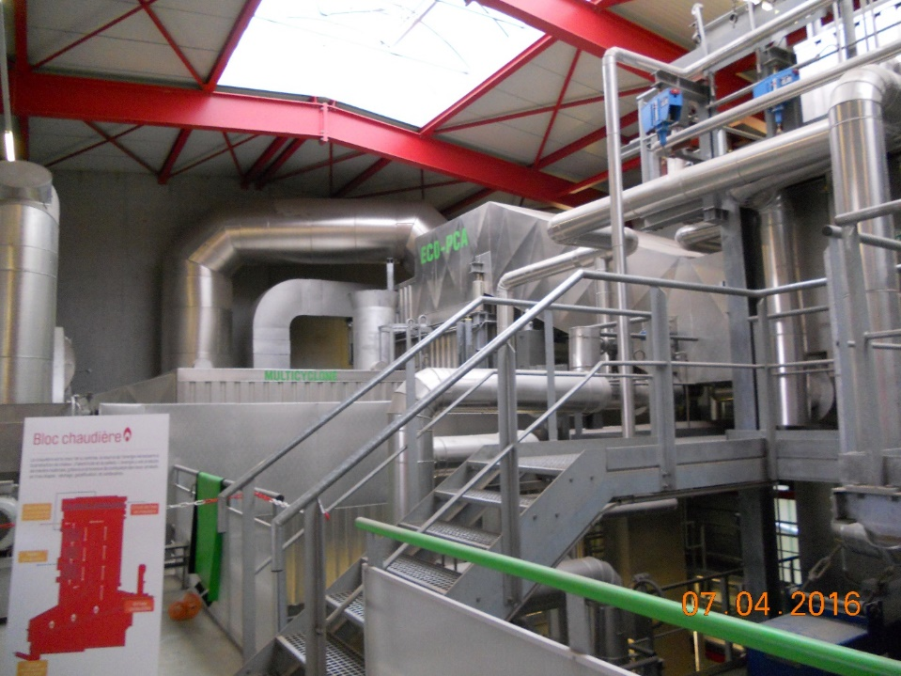

Producția în cifre
Producţie de energie electrică: 30 de milioane de kWh/an
Consum de energie electrică: 8 300 de gospodării/an
Producţie de căldură: 36 de milioane de kWh/an
Producţie de peleţi: 20 000 de tone/an
Ȋncălzire (peleţi): 5 000 de gospodării/an

Avantaje
Enerbois SA reprezintă o aplicaţie exemplară de ecologie industrială bazată pe principiul economiei circulare: lemnul prelucrat la fabrica Zahnd provine din pădurile din regiune, deţinute în general de administraţia comunelor sau de persoane particulare care locuiesc în zonă. Produsele finite (scânduri şi grinzi) sunt obţinute pe loc şi exportate în mare parte. Subprodusele, evacuate altădată în camioane, sunt acum valorificate pe loc. Energia electrică este introdusă în reţeua electrică locală. Enerbois prezintă urmatoarele avantaje:
- Bilanţ energetic neutru: cantitatea de CO₂ emisă în timpul combustiei este egală cu cea absorbită de lemn pe toată durata vieţii sale.
- Reducerea traficului cu aproximativ 2.000 de camioane pe an: deșeurile din lemn fiind valorificate la nivel local prin producţia de energie electrică, de căldură si de peleţi.
- Recuperarea căldurii: rezultată din gazul conţinut în fumul emanat de centrală, căldura face posibilă uscarea lemnului de la fabrica de cherestea şi încălzirea mai multor clădiri
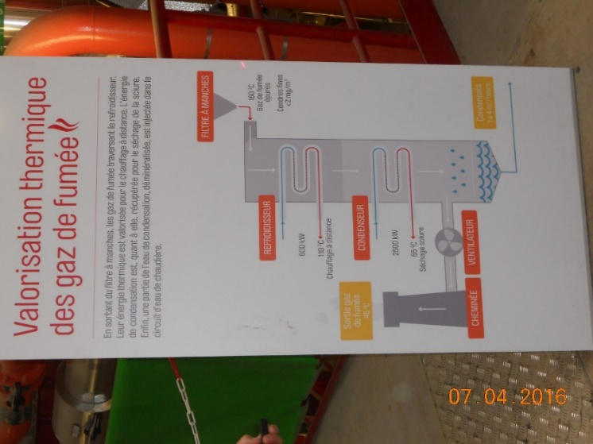
- Transformarea rumeguşului: peleţii produşi sunt folosiţi pentru încălzirea a 5000 de gospodării.
- Integrare perfectă în peisaj: prin arhitectura sa, centrala se integrează perfect în peisaj.

Partenerii proiectului
Grupul Romande Energie
Primul furnizor de energie electrică din Elveţia franceză, Grupul Romande Energie, prin societatea sa Romande Energie Commerce, alimentează direct peste 300.000 de clienţi finali din aproape 300 de comune din cantoanele Vaud, Valais, Fribourg şi Geneva. Activitatea sa principală constă în producerea, distribuirea şi vânzarea energiei şi a serviciilor energetice. Conştient de importanţa mizelor climatice şi energetice pe care le presupune activitatea sa, Romande Energie pune în practică de mai multi ani o strategie de promovare a eficienţei energetice şi de dezvoltare a producţiei sale de energie electrică de natură regenerabilă (hidraulică, de biomasă, eoliană, solară). Până în 2025, grupul îşi propune să investească aproape 1 miliard de franci elveţieni pentru a pune în aplicare această strategie de producţie în care se integrează Enerbois şi care urmăreşte să le ofere clienţilor săi servicii fiabile, durabile şi performanțe pe termen lung. Pentru mai multe informaţii: www.romande-energie.ch
Fabrica de cherestea Zahnd
Societate familială cu sediul la Rueyres din 1904, fabrica de cherestea Zahnd este exploatată de a 4-a generaţie. Orientată spre viitor şi beneficiind de utilaje de producţie de înaltă tehnologie, fabrica Zahnd este astăzi a doua fabrică de cherestea din Elveţia. Lemnul tăiat provine din pădurile din regiune, în principal din partea franceză. Produsele finite sunt exportate în proporție mai mare de 75% în Europa, mai ales în Franta, Italia şi Spania. Fabrica de cherestea Zahnd are peste 40 de angajaţi. Pentru mai multe informaţii: www.scierie-zahnd.ch
O. Bise SA
Societate familială cu sediul în Murist, O. Bise SA este specializată în gestionarea lanţului logistic şi a combustibililor, mai ales a lemnului pentru încălzire şi a derivaţilor săi. O. Bise SA a fost prima societate din Elveţia franceză care a promovat şi vândut peleţi în anii 90. Foarte atentă la nevoile clienţilor şi preocupată de calitatea produselor sale, transportului şi serviciilor sale, O. Bise SA este astăzi lider în sectorul vânzării de peleți din Elveţia franceză. Pentru mai multe informaţii: www.obise.cc

7.2 Parcul fotovoltaic din comuna Miroslava, județul Iași
Energia electrică consumată în instituţiile publice şi iluminatul stradal din comuna Miroslava, județul Iași sunt asigurate de o centrală fotovoltaică, prin conversia energiei solare.

Primăria Miroslava a pus în funcțiune un parc fotovoltaic cu o capacitate de aproximativ 1MWp. Această energie verde este preluată în sistemul energetic naţional şi contribuie la diminuarea cheltuielilor cu energia pentru autoritatea locală.

Valoarea totală a proiectului a fost de 26.573.831 lei, finanţarea fiind asigurată prin fonduri europene FEDR (fondul european de dezvoltare rurală) în proporţie de 76%, bugetul de stat – 22 % şi bugetul local – 2%.

Obiectivul general al proiectului

Obiectivul general al acestei investiţii l-a reprezentat reducerea dependenţei de resursele de energie primară, îmbunătățirea protecţiei mediului, prin reducerea emisiilor de gaze cu efect de seră, introducerea în circuitul economic a terenului de 5 ha cu efecte directe în dezvoltarea economică a zonei, crearea a 7 locuri de muncă şi implicarea activă a autorităţii locale în procesul de valorificare a resurselor energetice regenerabile și respectiv asigurarea consumului de energie pentru instituţiile publice locale și sistemul public de iluminat, conducând la dezvoltarea economico-socială a zonei.

Caracteristici principale

Centrala fotovoltaică este ampasată în instravilanul comunei Miroslava (Ciurbeşti) pe un teren în suprafaţă de 5 hectare şi are o capacitate de a proximativ 1MWp. Centrala fotovoltaică are următoarele componente:
- Panouri fotovoltaice monocristaline – 4.200 buc. care produc energie electrică cu putere unitară instalată de 240 Wp, inclusiv echipamentele de interconexiune ale acestora, denumite cutii concentratoare;
- Elementele suport aferente panourilor fotovoltaice, formate din 97 trakere independente, cu posibilitatea de urmărire a soarelui pe 2 axe, posibilitate de înclinare 120 grade – pentru creşterea eficienţei;
- Invertoare trifazate – 9 buc. cu o putere de 12 kW fiecare, dispuse câte unul pe traker;
- Linii electrice de joasă tensiune în cablu, care transformă energia electrică produsă în curent continuu şi transformată în current alternativ de invertoare;
- Containerul tehnic;
- Un grup diesel de 45 kW;
- Clădirea centralei fotovoltaice;
- LES 20 kV de conexiune la SEN a Centralei fotovoltaice Miroslava.

Cooperativele energetice și programe de micro-finanțări pentru utilizarea energiilor regenerabile
Cooperativele se bazează pe valorile „auto-ajutor, auto-responsabilitate, democrație, egalitate, echitate și solidaritate” și exprimă șapte principii: apartenență voluntară și deschisă; control democratic al membrilor; participarea economică și proprietatea directă; autonomie și independență; educație, formare și informare; cooperarea între cooperative și comunitate; și îngrijorare ecologică.

Acest nou model de organizație cooperatistă în domeniul energie regenerabilă (RE-co-ops) apare atunci când mai multe părți interesate au dorinţa de a deveni proprietari în timp ce împărtășesc interese și viziuni comune. Printre aceste interese se numără dezvoltarea durabilă, incluziunea socială și reducerea sărăciei și accesul la energie ca o problemă crucială pentru procesele de dezvoltare, inclusiv pentru eradicarea sărăciei și pentru a ajuta la satisfacerea nevoilor umane de bază.

Cooperativele pentru energie regenerabilă au o istorie lungă în Germania. De-a lungul secolului al XIX-lea, s-au format cooperative pentru producerea energiei, pentru instalarea și operarea rețelelor de distribuție în locații îndepărtate, întrucât companiile mari nu operau în aceste locații, din cauza rentabilității scăzute. Cooperativele au o funcție foarte importantă, deoarece sunt în măsură să unească indivizii cu actori economici și locali, obținând un consens social larg. Cooperativele devin un pilon crucial pentru tranziția energetică. În plus, acestea sunt companii care au în vedere maximizarea beneficiilor economice, sociale și culturale ale membrilor lor.

Cooperativele energetice acordă o importanță deosebită furnizării energiei la un preț rezonabil, iar consumatorii pot reduce impactul asupra mediului prin producerea energiei din surse regenerabile și un consum responsabil. Ca membri ai cooperativei, cetățenii pot participa activ la dezbaterile privind politicile energetice și pot vedea mai rapid implicațiile acțiunilor lor pentru un viitor mai bun, pentru mediu și energie. Pe de altă parte, acestea promovează dezvoltarea locală, creând locuri de muncă ecologice sau oferind servicii suplimentare, cum ar fi micro-finanțarea.

Proiectele de micro – finanțare implementate în țările în curs de dezvoltare pot servi ca exemple pentru dezvoltarea unor programe la nivel național, care să producă schimbarea în modul de producere și utilizare a energiei din zona rurală.

Bangladesh
Banca Grameen din Bangladesh a înființat o companie non-profit, numită Grameen Shakti (GS). Compania este specializată în microcredite pentru dezvoltare rurală. GS își propune să furnizeze tehnologii ce utilizează energie regenerabilă, gospodăriilor rurale și să creeze locuri de muncă locale. Începând cu sistemele fotovoltaice, GS oferă finanțare pentru leasing 24 de luni consumatorilor pentru a diminua costurile inițiale ale echipamentului. GS a estimat că un milion de gospodării din Bangladeshi fără electricitate își vor putea permite aceste condiții. În paralel, GS pregătește o rețea de retaileri și tehnicieni locali pentru a oferi întreținere continuă și asistență pentru clienți.

Maroc
În Maroc, ONG-ul Migrations et Developpement a ajutat la electrificarea a aproape 100 de sate dintr-o zonă montană îndepărtată prin mini-rețele hibride pe bază de energie solară și motorină. Operatorii locali furnizează electricitate unei cooperative din sat, contra unei taxe pentru serviciu. ONG-ul îi ajută pe săteni să formeze o asociație pentru a deține, gestiona și finanța sistemele electrice. Asociația a strâns aproximativ 40% din costul de capital și încă 10-20% sub formă de in-kind (cum ar fi forța de muncă directă și livrări), diferența a provenit dintr-o subvenție UE. Pentru a minimiza costurile și a maximiza beneficiile, sunt utilizate achiziții în vrac și toate gospodăriile trebuie conectate. Cele mai mici costuri și tarife sustenabile precum și standardele de servicii sunt negociate.

Filipine
Într-un proiect finanțat de Olanda în Filipine, Banca de Dezvoltare din Filipine a convenit să finanțeze sisteme fotovoltaice pentru locuințe, dar numai prin intermediul cooperativelor, pentru a evita costurile mari de deservire a multor împrumuturi mici individuale. Banca închiriază sistemele și, prin urmare, deține panourile fotovoltaice drept garanție. În cazul în care o cooperativă trebuie să restituie un panou fotovoltaic din cauza unor întârzieri de plată, dealerul care a furnizat sistemul trebuie să fie de acord să îl cumpere înapoi. O altă plasă de siguranță financiară este furnizată de fondurile proprii ale cooperativei, care de obicei, poate susține pentru o perioadă plățile persoanelor care se confruntă cu dificultăți financiare.

Regiunea Sahel
Pompele pentru apă potabilă pe bază de energie fotovoltaică și sistemele comunitare au fost instalate în zone îndepărtate din nouă țări din regiunea Sahel din Africa de Nord. Asociațiile sătești plătesc pentru apa obținută. Aceste plăți acoperă salariul săteanului care administrează sistemul, la care se adaugă întreținerea de zi cu zi, întreținerea anuală și un fond de depozit care este încasat pentru eventuala înlocuire a sistemului. Toate contractele de instalare și întreținere sunt gestionate de o companie locală, care beneficiază de stabilitatea financiară a fondului operațional și de întreținere.

Rețele pentru Dezvoltare Rurală
  - Rețeaua Europeană pentru Dezvoltare Rurală (REDR)
Rețeaua europeană pentru dezvoltare rurală (REDR) servește ca un hub pentru schimbul de informații despre modul în care politica, programele, proiectele și alte inițiative de dezvoltare rurală funcționează în practică și cum pot fi îmbunătățite pentru a obține rezultate mai bune. Activitatea sa își propune să angajeze și să ajungă la orice persoană interesată și angajată în dezvoltarea rurală în Europa.
Site-ul rețelei https://enrd.ec.europa.eu/home-page_en oferă o gamă variată și utilă de instrumente, precum legislație în domeniul agriculturii și dezvoltării rurale, publicații, exemple de bune practici, ghiduri, căutări de parteneri pentru proiecte în parteneriat etc.

  - Rețeaua Națională pentru Dezvoltare Rurală (RNDR)

Conform modelului European și România beneficiază de Rețeaua Națională pentru Dezvoltare Rurală – www.rndr.ro, care grupează organizaţiile şi administraţiile implicate în dezvoltarea rurală.
Rolurile rețelei se concentrează pe promovarea colaborării în reţea şi a schimbului de informaţii privind activitatea Programului de Dezvoltare Rurală la nivel regional, naţional şi al Uniunii Europene. Aceste activități includ şi organizarea de evenimente şi elaborarea de materiale de comunicare. Rețelei Naționale îi revine un rol important în diseminarea de bune practici.
RNDR face parte din Reţeaua Europeană de Dezvoltare Rurală (REDR) şi participă regulat la întâlniri sau evenimente organizate la nivel european, cu scopul împărtăşirii de experienţe şi informaţii.

Concluzii și recomandări
În contextul în care schimbările climatice reprezintă una din cele mai mari amenințări globale, producția și consumul de energie joacă un rol foarte important în reducerea emisiilor de gaze cu efect de seră.
Agenda 2030 pentru Dezvoltare Durabilă își propune următoarele ținte privind energia până în 2030:
- asigurarea accesului universal la servicii energetice accesibile, fiabile și moderne,
- creșterea substanțială a ponderii de energie regenerabilă în mixul energetic global,
- dublarea ratei globale de îmbunătățire a eficienței energetice,
- consolidarea cooperării internaționale pentru a facilita accesul la cercetare și tehnologie în domeniul energiei curate, incluzând energia regenerabilă, eficiența energetică și a promova investițiile în infrastructura energetică și tehnologii energetice curate,
- extinderea infrastructurii și modernizarea tehnologiei pentru furnizarea de servicii de energie moderne și durabile pentru toate țările în curs de dezvoltare, în special țările cele mai puțin dezvoltate, statele mici insulare în curs de dezvoltare și țările în curs de dezvoltare fără lacuri, în conformitate cu programele de sprijin respective,
- consolidarea rezilienței și capacitatea de adaptare la riscurile legate de climă și calamitățile naturale din toate țările,
- integrarea măsurilor privind schimbările climatice în politicile, strategiile și planificarea națională,
- îmbunătățirea educației, a sensibilizării și a capacității umane și instituționale privind atenuarea schimbărilor climatice, adaptare, reducerea impactului și avertizare timpurie,
- promovarea mecanismelor de creștere a capacității de planificare și gestionare eficientă a schimbărilor climatice în țările cel mai puțin dezvoltate și în statele mici insulare în curs de dezvoltare; concentrarea pe femei, tineri și comunități locale și marginalizate.

Atingerea acestor ținte globale nu poate fi făcută fără o tranziție energetică spre o producție și un consum sustenabil, atât în sectorul agricol cât și în domeniul dezvoltării rurale.

Energia este necesară în sectorul agricol pentru activități precum mecanizarea, pomparea apei, irigare, producția de fertilizatori, transportul și procesarea și stocarea hranei. Rolul agriculturii ca un potețial generator de energie este rareori recunoscut. Conștientizarea potențialului bioenergiei ca motor economic pentru dezvoltarea rurală, împreună cu atenția tot mai mare asupra schimbărilor climatice globale au evidențiat această nouă abordare a funcției energetice a agriculturii.
Producția și utilizarea biomasei ca surse de energie sunt legate de numeroase probleme, inclusiv agricultura și securitatea alimentară, utilizarea terenurilor și dezvoltarea rurală, gestionarea durabilă a pădurilor și conservarea biodiversității și atenuarea schimbărilor climatice. Bioenergia trebuie, de asemenea, observată în raport cu sărăcia, dezvoltarea populației și sănătatea. Faptul că femeile și copiii din multe zone rurale își petrec o bună parte din ziua lor de lucru în căutarea lemnului de foc, reflectă necesitatea de a privi bioenergia și în contextul rolurilor de gen și a strategiilor de supraviețuire pentru cei mai săraci dintre săraci.
Dezechilibrele dintre economia gospodăriilor și mediul înconjurător trebuie rezolvate, împreună cu conflictele dintre conservarea și consumul de biomasă și între nevoile actuale și viitoare ale societăților. De asemenea, este important de menționat că modalitățile de producere și distribuire a energiei convenționale se schimbă ca urmare a unor noi abordări precum privatizarea, descentralizarea, liberalizarea prețurilor și globalizarea.

Accesul la energie adecvată și accesibilă sunt condițiile necesare pentru o dezvoltare socio-economică echitabilă, iar utilizarea energiilor regenerabile poate contribui la crearea unui venit și a unui loc de muncă în mediul rural și poate consolida nivelul de trai, prin asigurarea securității alimentare.

Tehnologiile noi pentru utilizarea energiilor regenerabile la prețuri competitive pot contribui la dezvoltarea de noi afaceri și implicit la îmbunătățirea nivelului de trai a locuitorilor din zona rurală.

Următorul exercițiu financiar european (2021 – 2027) ne oferă șansa de a aloca mai multe fonduri pentru reducerea emisiilor de gaze cu efect de seră și respective pentru proiecte ce vizează eficiența energetică și utilizarea energiilor regenerabile.
Propunerea Comisiei pentru cadrul financiar multianual (CFM) aferent perioadei 2021-2027 reprezintă aproximativ 365 de miliarde EUR pentru Politica Agricolă Comună. Acest cuantum corespunde unei proporții medii de 28,5 % din bugetul general al UE pentru perioada 2021-2027.
Pentru România este propusă suma de 20,5 miliarde EUR din care: 13,5 miliarde este destinată plăților directe, 363 mil EUR alocate către măsurile de sprijinire a pieței (FEGA) și 6,7 miliarde EUR alocate pentru dezvoltarea rurală (FEADR).
O atenție sporită, în cadrul PAC 2021 - 2027, este acordată schimbărilor climatice. Astfel, minimum 30 la sută din Pilonul 2 va fi corelat cu intervenții legate de politica de mediu și 40 la sută din bugetul total al PAC urmează să fie direcționat către măsuri dedicate sprijinirii obiectivelor de combatere a efectelor schimbărilor climatice. Un nou sistem de „condiționalitate” va face ca sprijinul pentru venit sau prima anuală pe suprafață din cadrul intervențiile pentru dezvoltarea rurală să depindă de aplicarea unor practici agricole favorabile mediului și climei.
De asemenea, un nou sistem, al așa-numitelor „programe ecologice” finanțate din alocările naționale destinate plăților directe, va fi obligatoriu pentru statele membre, deși fermierii nu vor fi obligați să participe la ele. Conform CE, aceste programe ecologice vor trebui să vizeze obiectivele PAC legate de mediu și climă în moduri complementare celorlalte instrumente relevante disponibile și să depășească nivelul deja impus prin cerințele privind condiționalitatea.
O abordare de tip recompensă și pedeapsă (stick and carrot) structurează logica intervențiilor PAC 2021 - 2027, previzionându-se o rezervă de 5% din bugetul total ca recompensă pentru statele membre care își ating obiectivele legate de climă, mediu și biodiversitate.
Accesarea acestor fonduri va deveni însă a provocare importantă atât pentru administrațiile locale, cât și pentru firmele ce își desfășoara activitatea în mediul rural deoarece nivelul de educare și conștientizare în domeniul energiei sustenabile și atenuării schimbărilor climatice este relativ redus în România.
Având în vedere viitoarea tranziție către sistemele moderne de energie, o atenție deosebită ar trebui acordată cercetărilor în domeniul energiei pentru zona rurală, precum și studiilor de impact, fie ele sociale, economice sau de mediu.

Un program național pentru promovarea eficienței energetice și a energiilor regenerabile pentru zona rurală ar fi binevenit, acesta fiind complementar finanțărilor europene. De asemenea, programul ar trebui să susțină și campanii de educare și conștientizare a cetățenilor, precum și asistență în dezvoltarea de proiecte.

Cooperativele energetice ar putea deveni o soluție atât pentru utilizarea sustenabilă a energiei, cât și pentru combaterea sărăciei energetice, fenomen larg răspândit în zona rurală. Acestea ar putea fi implicate în programe de micro-finanțare.

Glosar și acronime

Aria de intervenție 5C |  | Această arie de intervenție este legată de „energia din surse regenerabile” și acoperă o gamă largă de obiective care includ facilitarea furnizării și a utilizării surselor regenerabile de energie, a subproduselor, a deșeurilor și reziduurilor și a altor materii prime nealimentare, în scopul bioeconomiei.
Bioeconomie | Acele părți ale economiei care utilizează resurse biologice regenerabile provenind din sol și din mediul acvatic – cum ar fi culturile, pădurile, biomasa acvatică și animală și microorganismele – pentru a produce alimente, materiale și energie.
Bioenergie | Energie produsă din biomasă.
Biomasă | Fracțiunea biodegradabilă a produselor, deșeurilor și reziduurilor de origine biologică din agricultură, inclusiv substanțe vegetale și animale, din silvicultură și din industriile conexe, inclusiv pescuitul și acvacultura, precum și fracțiunea biodegradabilă a deșeurilor, inclusiv deșeuri industriale și municipale de origine biologică.
Cadrul financiar multianual | Planul multianual de cheltuieli al UE care transpune prioritățile de politică ale acesteia în termeni financiari. Se aplică pentru o perioadă de șapte ani.
CO2 | Dioxid de carbon
Criterii de durabilitate | O serie de criterii pentru biocombustibili, biolichide și combustibili din biomasă, care sunt definite în Directiva privind energia din surse regenerabile și în propunerea de revizuire a acesteia și care se referă la practicile de utilizare a terenurilor și de exploatare a pădurilor, la reducerea emisiilor de gaze cu efect de seră și la eficiența conversiei energiei, cu scopul de a se asigura durabilitatea bioenergiei din punctul de vedere al mediului.
Digestie anaerobă | Procesul prin care este descompusă materia organică, cum ar fi deșeurile animale sau alimentare, pentru a produce biogaz și bioîngrășământ.
Directiva privind energia din surse regenerabile | Directiva 2009/28/CE a Parlamentului European și a Consiliului din 23 aprilie 2009 privind promovarea utilizării energiei din surse regenerabile, de modificare și ulterior de abrogare a Directivelor 2001/77/CE și 2003/30/CE (JO L 140, 5.6.2009, p. 16).
Energie din surse regenerabile | Energia colectată din surse regenerabile, care, considerate la scara de timp umană, se refac în mod natural; printre aceste surse se numără lumina soarelui, vântul, biomasa sau căldura geotermală.
Fondul european agricol pentru dezvoltare rurală (FEADR) | Fondul european agricol pentru dezvoltare rurală urmărește să ajute zonele rurale ale UE să facă față multiplelor provocări economice, sociale și de mediu.
Fondul european de dezvoltare regională (FEDR) | Fondul european de dezvoltare regională urmărește consolidarea coeziunii economice și sociale în Uniunea Europeană prin corectarea principalelor dezechilibre regionale. Această corectare se realizează cu ajutorul sprijinului financiar acordat pentru construcția de infrastructuri și pentru investiții productive care creează locuri de muncă, în special pentru întreprinderi.
Gaze cu efect de seră | Gaze care acționează ca o pătură în atmosfera Pământului, blocând căldura și încălzind astfel suprafața planetei; acest fenomen este cunoscut sub numele de „efect de seră”. Principalele gaze cu efect de seră sunt dioxidul de carbon (CO2), metanul (CH4), protoxidul de azot (N2O) și gazele fluorurate [hidrofluorocarburile, perfluorocarburile, hexafluorurile de sulf (SF6) și trifluorurile de azot (NF3)].
LEADER | O metodă de dezvoltare locală plasată sub responsabilitatea comunității pentru mobilizarea și dezvoltarea comunităților rurale prin parteneriate public-privat locale (grupuri de acțiune locală). Termenul este un acronim francez care înseamnă Liaison Entre Actions de Développement de lʼEconomie Rurale (în limba română, „legături între acțiunile în favoarea dezvoltării economiei rurale”).
Orizont 2020 | Programul pentru cercetare și inovare al UE pentru peri perioada 2014-2020.
Perioadă de programare | O perioadă pentru punerea în aplicare a politicii de dezvoltare rurală care coincide cu cadrul financiar multianual al UE. Actuala perioadă de programare este 2014-2020
Planul național de acțiune în domeniul energiei regenerabile | Planul național de acțiune în domeniul energiei regenerabile, în conformitate cu articolul 4 din Directiva privind energia din surse regenerabile.
Politica agricolă comună (PAC) | Ansamblul de acte legislative și de practici adoptate de Uniunea Europeană pentru a asigura o politică comună și unitară în domeniul agriculturii și al dezvoltării rurale.
PNDR | Programul Național pentru Dezvoltare Rurală
REDR | Rețeaua Europeană pentru Dezvoltare Rurală
RNDR | Rețeaua Națională pentru Dezvoltare Rurală

Bibliografie
- Energy poverty member state report _ Romania - https://www.energypoverty.eu/observatory-documents/romania
- Analiza evoluției politicilor regionale, naționale și europene privind bioenergia și producerea de energie prin utilizarea biomasei - Bio4Eco, Interreg Europe, raport realizat de ADR Centru - https://www.interregeurope.eu/fileadmin/user_upload/tx_tevprojects/library/file_1504270036.pdf
- RURAL ENERGY MATTERS - Report and recommendations for policymakers Future of Rural Energy in Europe (FREE) initiative - https://www.rural-energy.eu/wp-content/uploads/2018/10/Summary-Report-Rural-Energy-Matters.pdf
- Energie din surse regenerabile pentru o dezvoltare rurală durabilă: sinergiile posibile sunt considerabile, dar rămân în mare parte nevalorificate - https://op.europa.eu/en/publication-detail/-/publication/90432a29-b0b5-11e8-99ee-01aa75ed71a1/language-ro/format-PDF/source-116795847
- Strategia energetică a României 2019-2030, cu perspectiva anului 2050 - http://energie.gov.ro/transparenta-decizionala/strategia-energetica-a-romaniei-2019-2030-cu-perspectiva-anului-2050/
- O Uniune Energetică pentru Europa - https://ec.europa.eu/energy/en/topics/energy-strategy-and-energy-union
- Energy Union Factsheet Romania - https://ec.europa.eu/commission/sites/beta-political/files/energy-union-factsheet-romania_en.pdf
- OCDE, Linking Renewable Energy to Rural Development, OECD Publishing, 2012, (http://dx.doi.org/10.1787/9789264180444-en)
- Planul Național Integrat Energiei și Schimbărilor Climatice - https://ec.europa.eu/energy/sites/ener/files/documents/ro_final_necp_main_ro.pdf
- Draft Analiza SWOT Plan Național Strategic 2021 – 2027 - https://www.madr.ro/docs/dezvoltare-rurala/PAC_dupa_2020/2020/DRAFT-Analiza-SWOT-Plan-National-Strategic-2021-2027.pdf
- Budget proposals Common Agriculture Policy - https://ec.europa.eu/commission/sites/beta-political/files/budget-proposals-common-agricultural-policy-may2018_ro.pdf

FREE – Why Rural Energy Matters
Renovarea României - http://bpie.eu/publication/renovating-romania/
http://legislatie.just.ro/Public/DetaliiDocument/216833
[COM(2018) 322 final - Regulamentul CMF].
COM(2010) 2020 final din 3 martie 2010: „Europa 2020: O strategie europeană pentru o creștere inteligentă, durabilă și favorabilă incluziunii”.
OCDE, Linking Renewable Energy to Rural Development, OECD Publishing, 2012, (http://dx.doi.org/10.1787/9789264180444-en).
Smith S. Promoting cooperatives: An information guide to ILO recommendation. ILO; 2014.
MISSING:RePEc:eee:renene:v:68:y:2014:i:C:p:677-685. MISSING:RePEc:eee:renene:v:68:y:2014:i:C:p:677-685, 2019.
https://ec.europa.eu/commission/sites/beta-political/files/budget-proposals-common-agricultural-policy-may2018_ro.pdf

